LAMPIRAN
Lampiran 1
WAWANCARA AWAL DENGAN KEPALA SEKOLAH
Nama : Sudarman,S.Pd
Jabatan : Kepala Sekolah
No | Pertanyaan | Hasil Wawancara
1 | Siapakahyangmelaksanakanpengawasankinerja paraguru? | Pengawasan kinerja guru di SD ini dilakukan oleh kepala sekolah dan pengawas sekolah.  Pengawasan ini tentunya dilakukan bekerjasama atau bersama-sama, karena kita melihat langsung, jadi dapat secara langsung juga melakukan pengawasan.
2 | Kapandilaksanakan penilaian terhadap kinerja para guru di SD Negeri 101788 Marindal? | Dilaksanakan pada akhir tahun pelajaran Januari sampai Desember
3 | Bagaimana penilaian bapak terhadap kinerja para guru di SD Negeri 101788 Marindal ? | Diamati,dipantau dilakukan bimbingan dan diberi tugas tambahan, displin dalam melaksanaka kerja
4 | Apakah hambatan dalam melaksanakan proses evaluasi terhadap kinerja para guru dan cara mengatasinya? | Bagi guru yang tidak displin melaksanakan kerja dapat di panggil kekantor dapat diberi arahan dan bimbingan
5 | Bagaimanakah pembinaan yang dilakukan oleh pihak sekolah untuk meningkatkan kinerja guru? | Pembinaan dilakukan oleh pihak sekolah untuk meningkatkan kinerja guru adalah  1. Melakukan KKG  2. Diklat K13  3. Work Shop

Lampiran 2
ANGKET PENELITIAN KOMPETENSI PEDAGOGIK GURU VALIDASI
- IDENTITAS
Nama :
NIS :
Status : PNS/ NON PNS
- PETUNJUKPENGISIAN
- Isilah pernyataan dibawah ini dengan keadaan yang sejujurnya
- Isilah pernyataan dibawah ini dengan tanda check list (√ ) pada salah satu pilihan jawaban
III. KETENTUAN SKOR
- SL ( Selalu ) = 4 - KD ( Kadang – Kadang ) = 2
- SR ( Sering ) = 3 - TP ( Tidak Pernah ) = 1

NO | Pertanyaan | Jawaaban
 |  | SL | SR | KD | TP
A | Mengenal Karakteristik Peserta Didik
1 | Saya memahami karakteristik peserta didik dan menyampaikan materi pembelajaran sesuai dengan karakteristik peserta didik
B | Menguasai Teori Belajar Dan Prinsip – Prinsip Pembelajaran Yang Mendidik
2 | Saya menggunakan metode pembelajaran yang bervariasi agar peserta didik tidak merasa bosan
3 | Saya melakukan pre-test sebelum masuk ke materi pembelajaran
4 | Saya memberikan motivasi kepada peserta didik di dalam ruangan kelas
5 | Saya menggunakan contoh yang terdapat dalam kehidupan sehari-hari
6 | Saya menanggapi pendapat atau pertanyaan peserta didik
7 | Saya mengadakan remedial kepada peserta didik
8 | Saya mengarahkan siswa agar belajar dengan berfikir kritis
9 | Saya memastikan pemahaman peserta didik terhadap materi pembelajaran
10 | Saya menjelaskan kembali materi pembelajaran  yang belum dipahami
11 | Saya mencari tahu penyebab perilaku menyimpang peserta didik
12 | Saya memberikan jam tambahan pembelajaran bagi peserta didik yang kurang mampu memahami materi pembelajaran
13 | Saya memberikan solusi ketika peserta didik ketika peserta didik mengalami kesulitan
C | Pengembangan Kurikulum
14 | Saya membuat RPP dan Silabus sesuai dengan kurikulum
15 | Saya menjelaskan materi sesuai dengan urutan  RPP yang telah dibuat sebelumnya
16 | Saya menyesuaikan media pembelajaran dengan materi pembelajaran
17 | Saya menyusun perangkat pembelajaran dengan ketentuan kurikulum
18 | Saya mempersiapkan materi yang akan di jelaskan dengan sesuai RPP dan Silabus
D | Terampil Dalam Melakukan Kegiatan Pengembangan Yang Mendidik
19 | Saya menggunakan lebih dari satu buku sebagai sumber belajar
20 | Saya mengatur posisi tempat duduk peserta didik sesuai dengan keadaan dikelas
21 | Saya membentuk kelompok belajar saat proses pembelajaran
E | Memanfaatkan Teknologi Informasi Dan Komunikasi Untuk Kepentingan Penyelenggaran Kegiatan Penggembangan Mendidik
22 | Saya menggunakan media berupa teknologi dalam prosespembelajaran
23 | Saya memanfaatkan perpustakaan sekolah untuk kegiatan pembelajaran
24 | Saya melakukan proses pembelajaran diluar kelas
25 | Saya membantu peserta didik mengembangkan bakat dan minat
F | Komunikasi Dengan Peserta Didik
26 | Saya memperlakukan seluruh siswa dengan adiltanpa membeda-bedakan
27 | Saya menanggapi pendapat atau pertanyaan pesertadidik dan memberikan solusi ketika peserta didik mengalami kesulitan
G | Melakukan Penilaian Dan Evaluasi Proses Belajar Dari Hasil Belajar
28 | Saya membuat tes atau penugasan di akhir pembelajaran
29 | Saya Saya memberitahu/membagikan hasil belajar siswa untuk mengetahui perkembangannya
30 | Saya mengakiri pembelajaran dengan memberikan  meringkasan atau kesimpulan

Lampiran 3
ANGKET PENELITIAN KINERJA GURU VALIDASI
- IDENTITAS
Nama:
Status : PNS/ NON PNS
- PETUNJUKPENGISIAN
- Isilah pernyataan dibawah ini dengan keadaan yangsejujurnya
- Isilah pernyataan dibawah ini dengan tanda check list (√) pada salah satu pilihan jawaban
- KETENTUAN SKOR
SL (Selalu) = 4 KD (Kadang-kadang ) = 2
SR (Sering) = 3 TP (TidakPernah ) = 1
NO | Pertanyaan | Jawaban
 |  | SL | SR | KD | TP
A | Merencanakan Pembelajaran
1 | Saya menyusun RPP dan Silabus sesuai dengan kurikulum
2 | Saya merumuskan tujuan pembelajaran berdasarkan KI dan KD yang hendak dicapai peserta didik
3 | Saya menyusun soal ulangan berdasarkan tujuan dan indikator pembelajaran
4 | Saya membuat bahan pelajaran yang mengacu pada kurikulum terbaru
5 | Saya membuat langkah – langkah pembelajaran dengan menggunakan model pembelajaran
6 | Saya mempersiapkan diri dalam menguasai bahan pembelajaran
7 | Saya menyusun materi pembelajaran di RPP dengan memperhatikan kebutuhan peserta didik
8 | Saya menyusun RPP secara lengkap dan sistematis
B | Melaksanakan Proses Pembelajar
9 | Saya memberikan tugas / pekerjaan rumah kepada siswa
10 | Saya mengadakan remedial kepada peserta didik
11 | Saya menjabarkan tujuan pembelajaran sesuai dengan karakteristik peserta didik
12 | Saya menggunakan metode / model pembelajaran yang bervariasi
13 | Saya menggunakan fasilitas sekolah untuk proses pembelajaran
14 | Saya mengadakan pre – test sebelum proses pembelajaran
15 | Saya mengadakan pos – test setelah proses pembelajaran
16 | Saya memberikan waktu lebih diluar jam proses pembelajaran
17 | Saya menjelaskan materi pembelajaran dengan suara yang tegas dan nyaring
18 | Saya menginformasikan materi pembelajaran selanjutnya
19 | Saya mengawali pembelajaran dengan mengaitkan materi pembelajaran sebelumnya
20 | Saya menggunakan media pembelajaran berbasis teknologi atau internet
21 | Saya mengajak siswa belajar diluar ruangan kelas
22 | Saya memberikan hiburan atau game saat pmbelajaran
23 | Saya menggunakan media alat peraga dalam proses pembelajaran
C | Mengevaluasi Pembelajaran
24 | Saya melakukan penilaian melalui pengamatan pada proses pembelajaran
25 | Saya memeriksa hasil kerja peserta didik dengan memperhatikan karakteristik peserta didik
26 | Saya menentukan prosedur evaluasi sesuai dengan KKM
27 | Saya memanfaatkan hasil analisis evaluasi untuk mencari metode pembelajaran yang lebih efektif
28 | Saya mencatat data evaluasi peserta didik
29 | Saya melakukan penilaian dengan memperhatikan aspek kognitif,afektif dan psikomotorik
30 | Saya melakukan penilaian siswa membuat kesimpulan dari proses pembelajaran yang telah dilakukan

Lampiran 4
Sam  pel | Validasi Angket (Kompetensi Pedagogik)
 | 1 | 2 | 3 | 4 | 5 | 6 | 7 | 8 | 9 | 10 | 11 | 12 | 13 | 14 | 15 | 16 | 17 | 18 | 19 | 20 | 21 | 22 | 23 | 24 | 25 | 26 | 27 | 28 | 29 | 30 | Total | Y²
1 | 4 | 3 | 4 | 3 | 4 | 2 | 2 | 4 | 4 | 4 | 3 | 4 | 4 | 3 | 1 | 2 | 2 | 4 | 3 | 3 | 2 | 3 | 2 | 2 | 2 | 2 | 2 | 2 | 4 | 2 | 86 | 7396
2 | 4 | 4 | 3 | 4 | 1 | 4 | 4 | 4 | 4 | 4 | 4 | 3 |  | 4 | 3 | 3 | 3 | 3 | 4 | 4 | 3 | 4 | 3 | 2 | 2 | 2 | 2 | 2 | 4 | 2 | 93 | 8649
3 | 4 | 3 | 3 | 4 | 4 | 3 | 4 | 4 | 4 | 3 | 4 | 3 | 3 | 4 | 3 | 3 | 4 | 4 | 4 | 3 | 4 | 4 | 3 | 4 | 4 | 4 | 4 | 4 | 3 | 4 | 109 | 11881
4 | 3 | 4 | 3 | 4 | 4 | 3 | 4 | 4 | 4 | 3 | 4 | 3 | 3 | 4 | 3 | 3 | 4 | 4 | 4 | 3 | 4 | 4 | 3 | 4 | 4 | 4 | 4 | 4 | 4 | 4 | 110 | 12100
5 | 3 | 3 | 3 | 2 | 3 | 3 | 3 | 3 | 3 | 4 | 3 | 3 | 3 | 2 | 2 | 3 | 3 | 4 | 3 | 3 | 3 | 3 | 3 | 4 | 4 | 4 | 4 | 3 | 4 | 4 | 95 | 9025
6 | 4 | 4 | 4 | 3 | 3 | 4 | 3 | 3 | 3 | 4 | 3 | 3 | 3 | 2 | 2 | 3 | 3 | 3 | 3 | 4 | 3 | 3 | 4 | 3 | 3 | 3 | 3 | 3 | 4 | 4 | 97 | 9409
7 | 4 | 2 | 2 | 4 | 4 | 3 | 4 | 4 | 4 | 4 | 4 | 4 | 4 | 4 | 4 | 2 | 4 | 4 | 3 | 3 | 3 | 3 | 3 | 3 | 3 | 3 | 3 | 3 | 4 | 3 | 102 | 10404
8 | 3 | 3 | 4 | 3 | 3 | 3 | 4 | 3 | 3 | 4 | 3 | 3 | 3 | 3 | 2 | 2 | 3 | 3 | 2 | 3 | 3 | 3 | 3 | 3 | 3 | 3 | 3 | 3 | 4 | 3 | 91 | 8281
9 | 4 | 3 | 3 | 3 | 3 | 2 | 3 | 3 | 3 | 4 | 3 | 3 | 3 | 3 | 1 | 2 | 3 | 4 | 3 | 3 | 2 | 3 | 4 | 3 | 3 | 3 | 3 | 3 | 2 | 3 | 88 | 7744
10 | 4 | 3 | 3 | 2 | 3 | 2 | 3 | 3 | 3 | 4 | 3 | 3 | 3 | 2 | 2 | 2 | 2 | 3 | 3 | 4 | 3 | 3 | 3 | 3 | 3 | 3 | 3 | 3 | 3 | 3 | 87 | 7569
11 | 4 | 3 | 3 | 2 | 3 | 3 | 3 | 3 | 3 | 4 | 3 | 2 | 2 | 2 | 2 | 2 | 2 | 2 | 3 | 3 | 3 | 3 | 3 | 3 | 3 | 3 | 3 | 3 | 4 | 3 | 85 | 7225
12 | 4 | 3 | 2 | 2 | 3 | 1 | 2 | 2 | 2 | 2 | 4 | 2 | 2 | 2 | 2 | 1 | 2 | 3 | 4 | 3 | 2 | 3 | 3 | 3 | 3 | 3 | 3 | 3 | 3 | 3 | 77 | 5929
JLH | 45 | 38 | 37 | 36 | 38 | 33 | 39 | 40 | 40 | 44 | 41 | 36 | 33 | 35 | 27 | 28 | 35 | 41 | 39 | 39 | 35 | 39 | 37 | 37 | 37 | 37 | 37 | 36 | 43 | 38 | 1120 | 105612
r hitung | -0,56 | -0,32 | 0,18 | 0,02 | 0,75 | 0,38 | 0,58 | 0,76 | 0,70 | 0,70 | 0,00 | 0,43 | 0,40 | 0,40 | 0,68 | 0,66 | 0,76 | 0,92 | 0,53 | 0,27 | -0,06 | 0,84 | 0,65 | 0,10 | 0,57 | 0,57 | 0,57 | 0,57 | 0,61 | 0,24
r tabel | 0,154 | 0,15 | 0,15 | 0,154 | 0,2 | 0,154 | 0,15 | 0,15 | 0,15 | 0,154 | 0,2 | 0,15 | 0,154 | 0,154 | 0,154 | 0,15 | 0,15 | 0,15 | 0,15 | 0,15 | 0,154 | 0,15 | 0,15 | 0,15 | 0,2 | 0,154 | 0,154 | 0,15 | 0,15 | 0,154
Status | TV | TV | V | TV | V | V | V | V | V | V | TV | V | V | V | V | V | V | V | V | V | TV | V | V | TV | V | V | V | V | V | V

Lampiran 5

Sampel | Validasi Angket Kinerja Guru
 | 1 | 2 | 3 | 4 | 5 | 6 | 7 | 8 | 9 | 10 | 11 | 12 | 13 | 14 | 15 | 16 | 17 | 18 | 19 | 20 | 21 | 22 | 23 | 24 | 25 | 26 | 27 | 28 | 29 | 30 | Total | Y
1 | 4 | 4 | 4 | 4 | 4 | 4 | 4 | 4 | 4 | 4 | 4 | 4 | 4 | 4 | 4 | 4 | 4 | 4 | 3 | 4 | 4 | 4 | 4 | 4 | 3 | 2 | 4 | 4 | 4 | 3 | 115 | 13225
2 | 4 | 4 | 4 | 3 | 3 | 3 | 4 | 3 | 3 | 4 | 4 | 3 | 4 | 4 | 4 | 4 | 4 | 3 | 3 | 4 | 4 | 4 | 4 | 2 | 3 | 3 | 4 | 4 | 4 | 3 | 107 | 11449
3 | 4 | 4 | 2 | 4 | 4 | 4 | 4 | 4 | 4 | 4 | 4 | 4 | 4 | 4 | 4 | 4 | 4 | 4 | 2 | 4 | 4 | 4 | 4 | 2 | 2 | 4 | 4 | 4 | 4 | 4 | 112 | 12544
4 | 4 | 4 | 4 | 4 | 4 | 4 | 4 | 4 | 3 | 4 | 4 | 3 | 4 | 4 | 4 | 4 | 4 | 4 | 3 | 4 | 4 | 4 | 4 | 4 | 2 | 4 | 4 | 4 | 4 | 4 | 115 | 13225
5 | 4 | 4 | 3 | 4 | 4 | 4 | 4 | 4 | 4 | 4 | 4 | 3 | 4 | 4 | 4 | 4 | 4 | 4 | 3 | 4 | 4 | 4 | 4 | 4 | 3 | 3 | 4 | 4 | 4 | 4 | 115 | 13225
6 | 4 | 4 | 3 | 4 | 4 | 4 | 4 | 3 | 3 | 4 | 4 | 4 | 4 | 4 | 4 | 4 | 4 | 4 | 4 | 4 | 4 | 4 | 4 | 2 | 4 | 3 | 4 | 4 | 4 | 4 | 114 | 12996
7 | 4 | 4 | 3 | 4 | 4 | 4 | 4 | 3 | 3 | 4 | 4 | 4 | 4 | 4 | 4 | 4 | 4 | 4 | 4 | 4 | 4 | 4 | 4 | 2 | 2 | 2 | 4 | 4 | 3 | 4 | 110 | 12100
8 | 3 | 3 | 4 | 3 | 3 | 3 | 4 | 3 | 3 | 4 | 3 | 3 | 3 | 3 | 2 | 2 | 3 | 3 | 2 | 3 | 3 | 3 | 3 | 2 | 2 | 3 | 3 | 3 | 3 | 3 | 88 | 7744
9 | 4 | 4 | 3 | 4 | 4 | 4 | 3 | 3 | 4 | 3 | 4 | 4 | 4 | 4 | 4 | 4 | 3 | 4 | 2 | 3 | 4 | 4 | 4 | 3 | 2 | 3 | 3 | 3 | 4 | 4 | 106 | 11236
10 | 4 | 4 | 3 | 4 | 4 | 4 | 3 | 3 | 4 | 3 | 4 | 4 | 4 | 4 | 4 | 4 | 3 | 4 | 2 | 4 | 4 | 4 | 4 | 4 | 2 | 3 | 4 | 4 | 4 | 4 | 110 | 12100
11 | 4 | 4 | 3 | 3 | 4 | 4 | 3 | 3 | 4 | 3 | 4 | 4 | 4 | 4 | 4 | 4 | 3 | 4 | 3 | 4 | 4 | 4 | 4 | 3 | 3 | 2 | 4 | 4 | 4 | 3 | 108 | 11664
12 | 4 | 4 | 3 | 4 | 4 | 4 | 3 | 3 | 4 | 3 | 4 | 4 | 4 | 4 | 4 | 4 | 4 | 4 | 3 | 4 | 4 | 4 | 4 | 3 | 3 | 3 | 4 | 4 | 4 | 3 | 111 | 12321
JLH ( X) | 47 | 47 | 39 | 45 | 46 | 46 | 44 | 40 | 43 | 44 | 47 | 44 | 47 | 47 | 46 | 46 | 44 | 46 | 34 | 46 | 47 | 47 | 47 | 35 | 31 | 35 | 46 | 46 | 46 | 43
r hitung | -0,30 | 0,90 | 0,90 | -0,29 | 0,67 | 0,74 | 0,74 | 0,05 | 0,50 | 0,29 | 0,05 | 0,90 | 0,30 | 0,90 | 0,90 | 0,90 | 0,90 | 0,62 | 0,74 | 0,45 | 0,77 | 0,90 | 0,90 | 0,90 | 0,45 | 0,35 | 0,06 | 0,77 | 0,77 | 0,65
r tabel | 0,15 | 0,154 | 0,15 | 0,15 | 0,154 | 0,15 | 0,15 | 0,2 | 0,15 | 0,2 | 0,2 | 0,2 | 0,15 | 0,15 | 0,15 | 0,15 | 0,2 | 0,15 | 0,15 | 0,15 | 0,15 | 0,15 | 0,15 | 0,15 | 0,2 | 0,154 | 0,15 | 0,2 | 0,15 | 0,15
Status | TV | V | V | TV | V | V | V | TV | V | V | TV | V | V | V | V | V | V | V | V | V | V | V | V | V | V | V | TV | V | V | V

Lampiran 6
Perhitungan Uji Validitas Angket Kompetensi Pedagogi
Validitas butir angket ini menggunakan rumus product moment.Jumlah guru dalam uji validitas ini adalah berjumlah 12 guru. Berikut rumus yang digunakan dalam uji validitas butir soal:
$$r_{xy =}\frac{N \sum{XY-\left(\sum{X}\right)(\sum{Y})}}{\sqrt{\left\{(N \sum{X^{2}-(\sum{{X)}^{2}}}\right\}.\left\{N \sum{Y^{2}- (\sum{{Y)}^{2}}}\right\}}}$$
Sebagai contoh, perhitungan koefisien korelasi antara angket nomor 2 dengan skor total sebagai berikut :

Data Responden Untuk Validitas
Sampel | X | Y | XY | X2 | Y2
1 | 3 | 68 | 204 | 9 | 4624
2 | 4 | 74 | 296 | 16 | 5476
3 | 4 | 79 | 316 | 16 | 6241
4 | 4 | 79 | 316 | 16 | 6241
5 | 4 | 65 | 260 | 16 | 4225
6 | 4 | 70 | 280 | 16 | 4900
7 | 4 | 77 | 308 | 16 | 5929
8 | 4 | 66 | 264 | 16 | 4356
9 | 4 | 64 | 256 | 16 | 4096
10 | 3 | 63 | 189 | 9 | 3969
11 | 3 | 60 | 180 | 9 | 3600
12 | 3 | 53 | 159 | 9 | 2809
∑ | 44 | 818 | 3028 | 164 | 56466

r_{xy} ₌ $\frac{N \sum{XY-( \sum{X)(\sum{Y)}}}}{\sqrt{\left\{(N \sum{X^{2}- (\sum{{X)}^{2}}}\right\}. \left\{N \sum{Y^{2}-}(\sum{Y^{2}}\right\}}}$
r_{xy} ₌ $\frac{12x 3017-( 44 x(818)}{\sqrt{(12 x 164-(}{44}^{2})( 12 (56466-({818}^{2})}$
r_{xy =} $\frac{36336-35992}{\sqrt{\left(1968-1936 \right)\left( 67759-669124\right)}}$
r_{xy =} $\frac{344}{\sqrt{\left(32 \right)x (847)}}$
r_{xy =} $\frac{344}{5,656 x 29103}$
r_{xy =} $\frac{344}{164,606}$
r_{xy =} 0,739

Lampiran 7
Perhitungan Uji Validitas Angket Kinerja Guru
Validitas butir angket ini menggunakan rumus product moment.Jumlah guru dalam uji validitas ini adalah berjumlah 12 guru. Berikut rumus yang digunakan dalam uji validitas butir soal:
r_{xy} ₌ $\frac{N \sum{XY-( \sum{X)( \sum{Y)}}}}{\sqrt{\left\{(N\sum{X^{2}}- (\sum{X^{)2}}\right\} . \left\{N \sum{Y^{2}-(\sum{{Y)}^{2}}}\right\}}}$
Sebagai contoh, perhitungan koefisien korelasi antara angket nomor 1 dengan skor total sebagai berikut :

Data Responden Untuk Validitas
No. | X | Y | XY | X2 | Y2
1 | 4 | 115 | 460 | 16 | 13225
2 | 4 | 107 | 428 | 16 | 11449
3 | 4 | 112 | 448 | 16 | 12544
4 | 4 | 115 | 460 | 16 | 13225
5 | 4 | 115 | 460 | 16 | 13225
6 | 4 | 115 | 460 | 16 | 13225
7 | 4 | 110 | 440 | 16 | 12100
8 | 3 | 88 | 264 | 9 | 7744
9 | 4 | 107 | 428 | 16 | 11449
10 | 4 | 110 | 440 | 16 | 12100
11 | 4 | 108 | 432 | 16 | 11664
12 | 4 | 111 | 444 | 16 | 12321
∑ | 47 | 1313 | 5164 | 185 | 144271

r_{xy} = $\frac{N \sum{XY –\left(\sum{X}\right)(\sum{Y})}}{\sqrt{\left\{N \sum{X^{2}}- (\sum{{X)}^{2 }}\right\}. \left\{N \sum{Y^{2}}- (\sum{{Y)}^{2}}\right\}}}$
r_{xy} = $\frac{12 X 5164-\left(47\right)X (1313)}{\sqrt{\left\{(12 X 185-({47)}^{2}\right\}}. \left\{12(144271-({1313)}^{2}\right\}}$
r_{xy} = $\frac{61968-61711}{\sqrt{\left( 2220-2209 \right)\left(1731232-1723968\right)}}$
r_{xy} = $\frac{257}{\sqrt{\left(11\right)x \sqrt{7283)}}}$
r_{xy} = $\frac{257}{\sqrt{332 x 8534}}$
r_{xy} = $\frac{257}{283,3288}$
r_{xy} = 0,907

Lampiran 8
Perhitungan Uji Reliabilitas Angket Kompetensi Pedagogi
Untuk menguji Reliabilitas angket dihitung dengan menggunakan rumus alpha sebagai berikut :
r₁₁ ₌ $\left(\frac{k}{ k-1 }\right).(1-\frac{\sum{{σb}^{2}}}{{σt}^{2}})$
Dimana
$σ^{2}$ ₌ $\frac{- \sum{x^{2}- \frac{(\sum{{X)}^{2}}}{N}}}{N}$
Keterangan :
r11 : Reliabilitas instrumen k : banyaknya butirsoal
∑σb² : jumlah variansi butir σ²t : variansi total
Sebelum mencari reliabilitas tes maka terlebih dahulu dicari total variansi setiap butir angket dan variasi total.
Mencari varian butir soal nomor1
$σ^{2}$ ₌ $\frac{- \sum{x^{2}- \frac{(\sum{{X)}^{2}}}{N}}}{N}$
$σ^{2}$ ₌ $\frac{143-140,084}{12}$
$σ^{2}$ ₌ $\frac{143- \frac{({41)}^{2}}{12}}{12}$
$σ^{2}$ ₌ $\frac{127113-\frac{{(1229)}^{2}}{12}}{12}$
$σ^{2}$ ₌ $\frac{127113-\frac{1510441}{12}}{12}$

$σ^{2}$ ₌ $\frac{127113-125870,084}{12}$
$σ^{2}$=103,5764
Setelah diketahui total varian butir angket dan varian total maka dilanjutkanperhitungan dengan menggunakan rumus Alpha sebagai berikut:
r₁₁ ₌ $\left(\frac{k}{ k-1 }\right).(1-\frac{\sum{{σb}^{2}}}{{σt}^{2}})$
r₁₁ ₌ $\left(\frac{30}{30-1}\right)$ . $\left(1- \frac{8,3285}{103,5764}\right)$
r₁₁ ₌ $\left(\frac{30}{29}\right)$. $\left(1-0.0804\right)$
r₁₁ ₌ 1,034 x 0,9196
r₁₁ = 0,9508664 atau 0,95

Jadi dapat disimpulkan bahwa angket tersebut secara keseluruhan adalah reliabel (dapat dipercaya) dengan kriteria reliabilitas tinggi dimana 0,9508664 atau 0,95 maka dinyatakan memiliki reliabilitas yang tinggi.

Lampiran 9
Perhitungan Uji Reliabilitas Angket Kinerja Guru
Untuk menguji Reliabilitas angket dihitung dengan menggunakan rumus alpha sebagai berikut :
r₁₁ ₌ $\left(\frac{k}{ k-1 }\right).(1-\frac{\sum{{σb}^{2}}}{{σt}^{2}})$
Dimana
$σ^{2}$ ₌ $\frac{- \sum{x^{2}- \frac{(\sum{{X)}^{2}}}{N}}}{N}$
Keterangan :
r11 : Reliabilitas instrumen k : banyaknya butirsoal
∑σb² : jumlah variansi butir σ²t : variansi total
Sebelum mencari reliabilitas tes maka terlebih dahulu dicari total varian setiap butir angket dan varian total.
- Mencari varian butir soal nomor1
${σb}^{2}$ ₌ $\frac{- \sum{x^{2}- \frac{(\sum{{X)}^{2}}}{N}}}{N}$
${σb}^{2}$₌ $\frac{135- \frac{({47)}^{2}}{12}}{12}$
${σb}^{2}$₌ $\frac{135- \frac{2209}{12}}{12}$
${σb}^{2}$ ₌ $\frac{135-184,084}{12}$
${σb}^{2}$ ₌ $\frac{0,916}{12}$
${σb}^{2}$ ₌ 0,076

${σt}^{2}$ ₌ $\frac{- \sum{x^{2}- \frac{(\sum{{X)}^{2}}}{N}}}{N}$
${σt}^{2}$ ₌ $\frac{144271-\frac{{1313}^{2}}{12}}{12}$
${σt}^{2}$ ₌ $\frac{144271- \frac{1723969}{12}}{12}$
${σt}^{2}$₌ $\frac{144271-143664,084}{12}$
${σt}^{2}$₌ 50,5764
Setelah diketahui total varian butir angket dan varian total maka dilanjutkan perhitungan dengan menggunakan rumus Alpha sebagai berikut:
r₁₁ ₌ $\left(\frac{k}{ k-1 }\right).(1-\frac{\sum{{σb}^{2}}}{{σt}^{2}})$
r₁₁ ₌ $\left(\frac{30}{30-1}\right). \left(1-\frac{0,076}{50,5764}\right)$
r₁₁ ₌ $\left(\frac{30}{29}\right).(1-0,1186)$
r₁₁ ₌ 1,034 x 0,8814
r₁₁ ₌ 0,1526

Jadi dapat disimpulkan bahwa angket tersebut secara keseluruhan adalah reliabel (dapat dipercaya) dengan kriteria reliabilitas tinggi dimana 0,1526 maka dinyatakan memiliki reliabilitas yang tinggi.

Lampiran10
Statistik Deskriptif Kompetensi Pedagogi
Pada perhitungan statisti deskriptif kompentesi pedagogi dapat menggunakan 2 cara yaitu baik secara microsoft excel dan secara manual,namun pada penelitian di bawah ini menggunakan microsoft excel agar lebih teliti.
1. Perhitungan secara microsoft excel
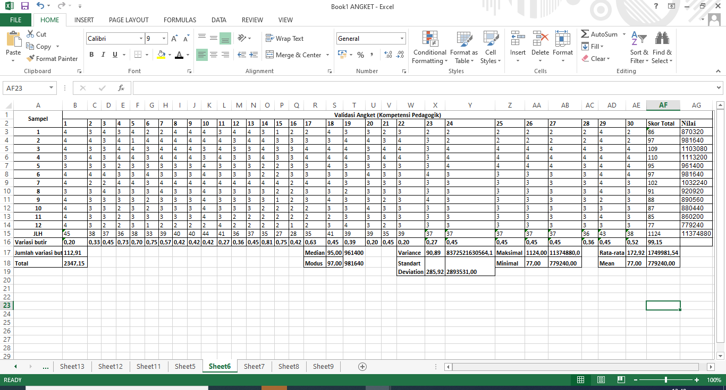
Langkah – langkah Mencari total skor pada data kompetensi pedagogi pada rata- rata dengan menggunakan rumus microsoft excel sebagai berikut :
=Average(AF3;AF15)
Keterangan
Average = Rata – rata
AF3 = Total skor
AF15 = Jumlah respon
=average(AF3;AF15)
= (1124;12)
= 172,92
Mencari total skor pada data kompetensi pedagogi pada mean dengan menggunakan rumus microsoft excel sebagai berikut :
=Min(AF3;AF15)
Keterangan
Min = Nilai rata – rata pada data
AF3 = Total skor
AF15 = Jumlah respon
=MIN(AF3:AF15)
= (1124;12)
= 77,00
Mencari total skor pada data kompetensi pedagogi pada Median dengan menggunakan rumus microsoft excel sebagai berikut :
=Median(AF3;AF15)
Keterangan
Median = Nilai tengah
AF3 = Total skor
AF15 = Jumlah respon
=Median(AF3;AF15)
= (1124;12)
= 95,00
Mencari total skor pada data kompetensi pedagogi pada Modus dengan menggunakan rumus microsoft excel sebagai berikut :
=Mode(AF3;AF15)
Keterangan
Mode = Nilai yang paling banyak / muncul
AF3 = Total skor
AF15 = Jumlah respon
=Mode(AF3;AF15)
= (1124;12)
= 97,00
Mencari total skor pada data kompetensi pedagogi pada Variance dengan menggunakan rumus microsoft excel sebagai berikut :
=VAR.P(AF3:AF14)
Keterangan
Variance = Memperkirakan variasi
AF3 = Total skor
AF1 = Jumlah respon
=VAR.P(AF3:AF14)
= (1124;12)
= 90,89
Mencari total skor pada data kompetensi pedagogi pada Standart Deviation dengan menggunakan rumus microsoft excel sebagai berikut :
=Stdev(AF3;AF15)
Keterangan
Standar Deviation = Mengukur keberagaman data - data
AF3 = Total skor
AF15 = Jumlah respon
=STDEV.S(AF3:AF15)
= (1124;12)
= 285,92
Mencari total skor pada data kompetensi pedagogi pada Maksimal dengan menggunakan rumus microsoft excel sebagai berikut :
=Max(AF3; AF15)
Keterangan
Maksimal = Nilai tertinggi pada data
AF3 = Total skor
AF15 = Jumlah respon
=Max(AF3;AF15)
= (1124;12)
= 1124,00
Mencari total skor pada data kompetensi pedagogi pada Minimal dengan menggunakan rumus microsoft excel sebagai berikut :
=Min(AF3AF15)
Keterangan
Minimal = Nilai terkecil
AF3 = Total skor
AF15 = Jumlah respon
=Min(AF3;AF15)
= (1124;12)
= 77,00
Lampiran 11
Statistik Deskriptif Kinerja Guru
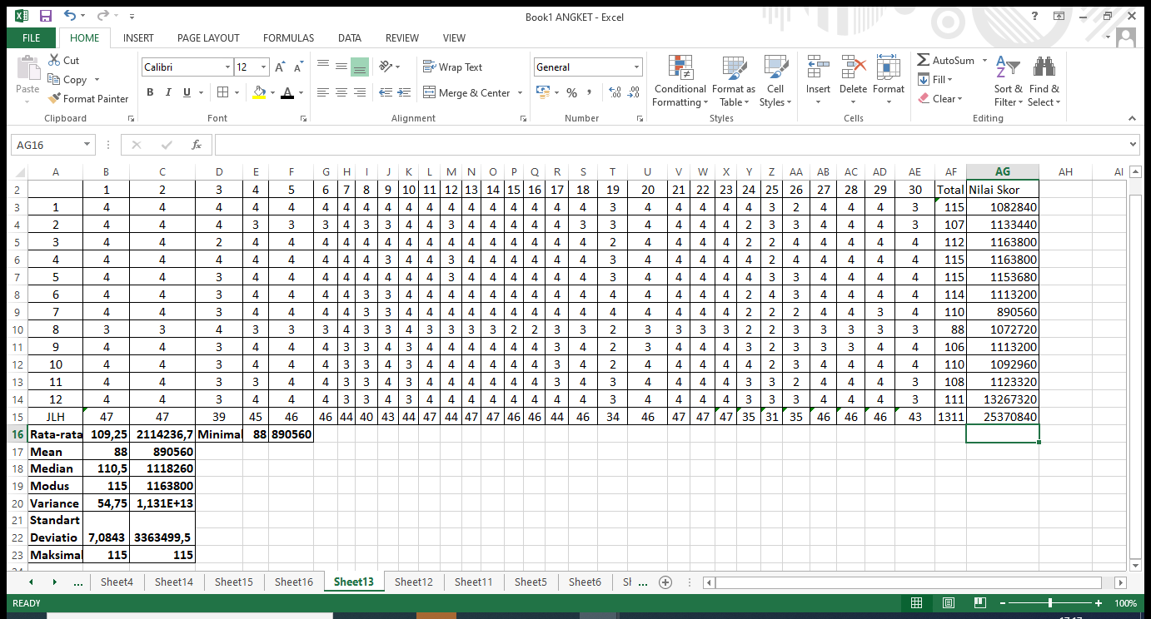
Mencari total skor pada data kinerja guru pada rata- rata dengan menggunakan rumus microsoft excel sebagai berikut :
=Average(AF4;AF14)
Keterangan
Average = Rata – rata
AF4 = Total skor
AF14 = Jumlah respon
=average(AF4;AF14)
= (1311;12)
= 109,25
Mencari total skor pada data Kinerja Guru pada mean dengan menggunakan rumus microsoft excel sebagai berikut :
=Min(AF4; AF14)
Keterangan
Min = Nilai rata – rata pada data
AF4 = Total skor
AF14 = Jumlah respon
=Min(AF4;AF14)
= (1311;12)
= 88
Mencari total skor pada data Kinerja Guru pada Median dengan menggunakan rumus microsoft excel sebagai berikut :
=Median(AF4;AF14)
Keterangan
Median = Nilai tengah
AF4 = Total skor
AF14 = Jumlah respon
=Median(AF4;AF14)
= (1311;12)
= 11,05
Mencari total skor pada data Kinerja Guru pada Modus dengan menggunakan rumus microsoft excel sebagai berikut :
=Mode(AF4AF14)
Keterangan
Mode = Nilai yang paling banyak / muncul
AF4 = Total skor
AF14 = Jumlah respon
=Mode(AF4;AF14)
= (1311;12)
= 115
Mencari total skor pada data Kinerja Guru pada Variance dengan menggunakan rumus microsoft excel sebagai berikut :
=Varp(AF4;AF14)
Keterangan
Variance = Memperkirakan variasi
AF4 = Total skor
AF15 = Jumlah respon
=Varp(AF4;AF14)
= (1311;12)
= 54,75
Mencari total skor pada data kinerja guru pada Standart Deviation dengan menggunakan rumus microsoft excel sebagai berikut :
=Stdev(AF4AF14)
Keterangan
Standar Deviation = Mengukur keberagaman data – data
AF4 = Total skor
AF14 = Jumlah respon
=Stdev(AF4;AF14)
= (1311;12)
= 7,084313658 atau 7,08
Mencari total skor pada data kinerja guru pada Maksimal dengan menggunakan rumus microsoft excel sebagai berikut :
=Max(AF4; AF14)
Keterangan
Maksimal = Nilai tertinggi pada data
AF4 = Total skor
AF15 = Jumlah respon
=Max(AF4;AF14)
= (1311;12)
= 115
Mencari total skor pada data kinerja guru pada Minimal dengan menggunakan rumus microsoft excel sebagai berikut :
=Min(AF4; AF14)
Keterangan
Minimal = Nilai terkecil
AF4 = Total skor
AF15 = Jumlah respon
=Min(AF4;AF14)
= (1311;12)
= 88

Lampiran 12
Uji Normalitas
Uji normalitas Kompetensi Pedagogi Guru dapat menghitungnya dengan menggunakan micosoft excel.

No | Skor Total | Z | F (z) |  | S ( z) |  | F (z)- S(z) | F(z)- S ( z)
1 | 77 | 76,89366926 | 0,000461088 |  | 0,083333333 |  | -0,082872246 | 0,082872246
2 | 85 | 84,89366926 | 0,006035872 |  | 0,166666667 |  | -0,160630795 | 0,160630795
3 | 86 | 85,89366926 | 0,007984166 |  | 0,25 |  | -0,242015834 | 0,242015834
4 | 87 | 86,89366926 | 0,010465218 |  | 0,333333333 |  | -0,322868115 | 0,322868115
5 | 88 | 87,89366926 | 0,013593048 |  | 0,416666667 |  | -0,403073619 | 0,403073619
6 | 91 | 90,89366926 | 0,028219494 |  | 0,5 |  | -0,471780506 | 0,471780506
7 | 95 | 94,89366926 | 0,066030494 |  | 0,666666667 |  | -0,600636173 | 0,600636173
8 | 97 | 96,89366926 | 0,095908823 |  | 0,75 |  | -0,654091177 | 0,654091177
9 | 97 | 96,89366926 | 0,095908823 |  | 0,75 |  | -0,654091177 | 0,654091177
10 | 102 | 101,8936693 | 0,210925859 |  | 0,833333333 |  | -0,622407474 | 0,622407474
11 | 109 | 108,8936693 | 0,460012747 |  | 0,916666667 |  | -0,456653919 | 0,456653919
`12 | 110 | 109,8936693 | 0,5 |  | 1 |  | -0,5 | 0,5
 | 1124
 | L_{hitung}< L_{tabel}0,65 < 0,242
 | Rata – rata |  |  | 93,66666667 |  | 93,67
 | Simpangan Baku |  |  | 9,957485383 |  | 9,67
 | Nilai terbesar pada mutlak  ( L_{hitung}) |  |  | 0,654091177  atau  0,65
 | L_{tabel} |  |  | 0,242

Pada gambardibawah ini hasil uji normalitas Kompetensi Pedagogi dengan menggunakan Microsoft excel.
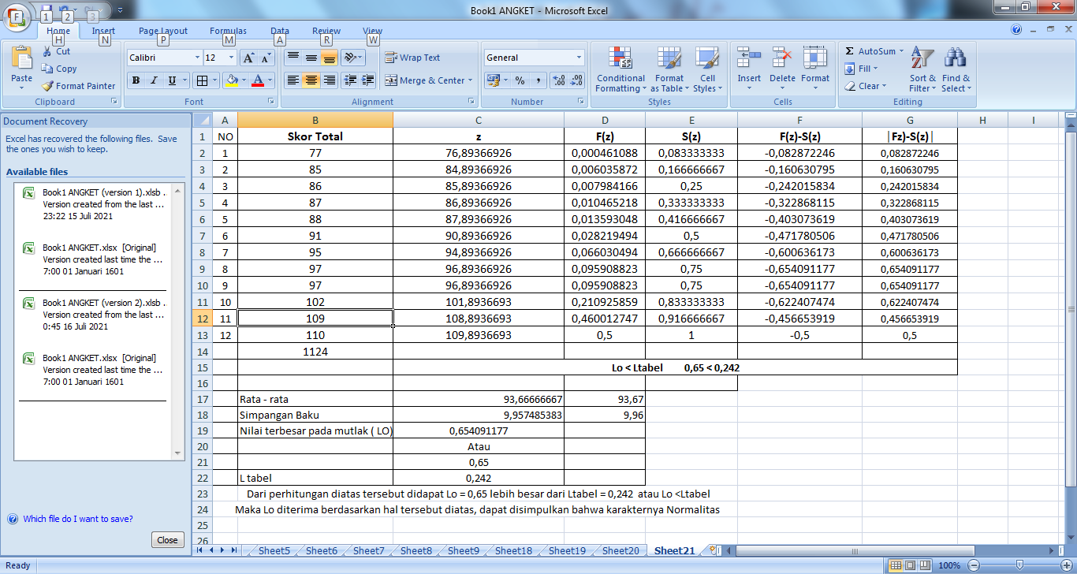
Cara menghitug z dengan menggunakan Microsoft excel sebagai berikut:
=(B2-$D18/D17)
Keterangan :
B2 = Soal 1
D18 = Rata – rata
D17 = Simpangan Baku
=(B2-$D18/D17)
=(77-$9,96)/$93,67
= 76,89366926
Cara menghitungF(z) dengan menggunakan Microsoft excel sebagai berikut :
=NORMDIST(B2;B13;D18;TRUE)

Keterangan ;
Normsdist = Nilai kumulatif
B2 = Skor
A13 = Nilai terbesar dari skor
D18 = Simpangan Baku
=NORMDIST(B2;B13;D18;TRUE)
=NORMSDST(77;85;9,96)
=0,000461088
Cara menghitung S(z) dengan menggunakan microsoft excel sebagai berikut :
=(1/12)
Keterangan :
1 = soal pada nomor 1
12 = Jumlah sampel
=1/12
= 77/12
= 0,083333333
Cara menghitung │Fz)-S(z)│dengan menggunakan Microsoft excel sebagai berikut:
=ABS(D2-E2)
Keterangan :
ABS = Nilai
=ABS(D2-E2)
=(0,000461088 - 0,083333333)
=-0,082872246

Cara menghitung │Fz)-S(z)│dengan menggunakan Microsoft excel sebagai berikut
=ABS(F2)
Keterangan:
ABS = Nilai Mutlak
F2 = Hasil nilai
=ABS(F2)
=0,082872246

Lampiran 13
Uji Normalitas
Uji normalitas Kinerja Guru dapat menghitungnya dengan menggunakan micosoft excel.
NO | Skor Total | Z | F(z) | S(z) | F(z)-S(z) | │Fz)-S(z)│
1 | 88 | -13,76486172 | 0,000131812 | 0,083333333 | 0,083201522 | 0,0832015
2 | 106 | -12,76486172 | 0,111951284 | 0,083333333 | 0,028617951 | 0,028618
3 | 107 | -11,76486172 | 0,139830524 | 0,083333333 | 0,056497191 | 0,0564972
4 | 108 | -10,76486172 | 0,172088079 | 0,083333333 | 0,088754745 | 0,0887547
5 | 110 | -9,764861718 | 0,249623291 | 0,083333333 | 0,166289958 | 0,16629
6 | 110 | -8,764861718 | 0,249623291 | 0,083333333 | 0,166289958 | 0,16629
7 | 111 | -7,764861718 | 0,294412155 | 0,083333333 | 0,211078822 | 0,2110788
8 | 112 | -6,764861718 | 0,342589769 | 0,083333333 | 0,259256436 | 0,2592564
9 | 114 | -5,764861718 | 0,446252516 | 0,083333333 | 0,362919182 | 0,3629192
10 | 115 | -4,764861718 | 0,5 | 0,083333333 | 0,416666667 | 0,4166667
11 | 115 | -3,764861718 | 0,5 | 0,083333333 | 0,416666667 | 0,4166667
12 | 115 | -2,764861718 | 0,5 | 0,083333333 | 0,416666667 | 0,4166667
 | 1311
L_{hitung}>L_{tabel}
0,42 > 0,1736
 | Rata – rata | 109,25 | 109,25
 | Simpangan Baku | 7,399324293 | 7,4
 | Nilai terbesar pada mutlak  ( L_{hitung}) | 0,416666667
 |  | Atau
 |  | 0,42
 | L _{tabel} | 0,1736

Pada gambar dibawah ini hasil uji normalitas Kinerja Guru dengan menggunakan Microsoft excel
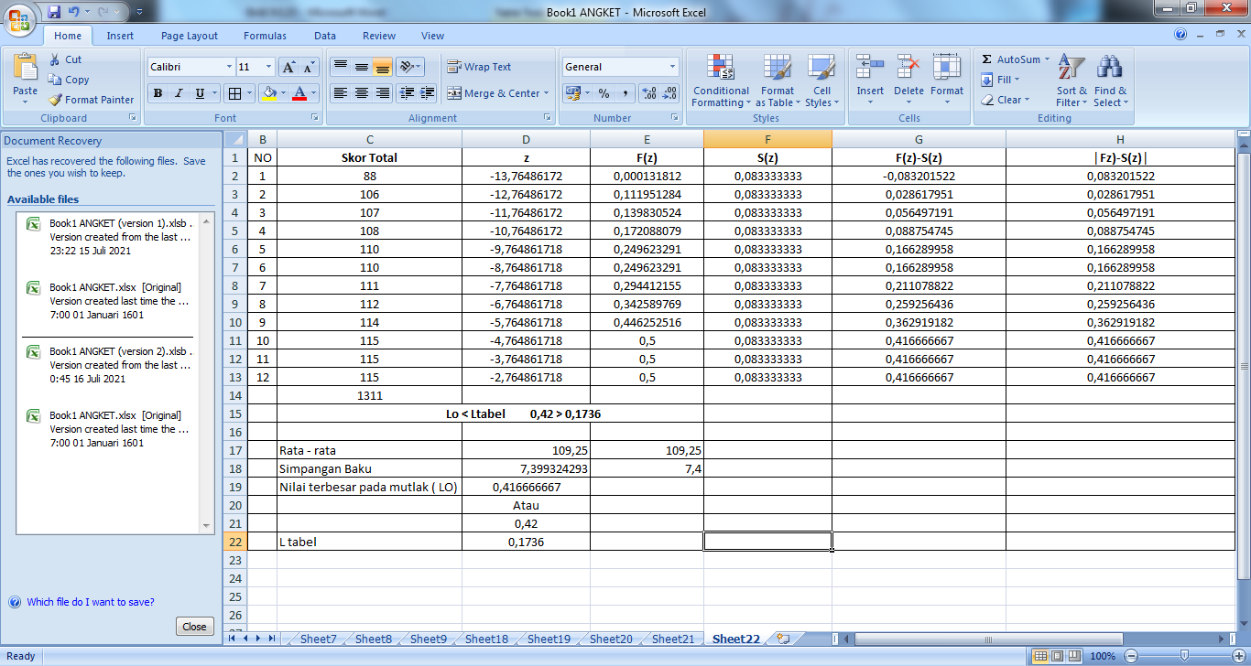
Cara menghitug z dengan menggunakan Microsoft excel sebagai berikut:
=(B2-$D17/D18)
Keterangan :
B2 = Jumlah Sampel
D17 = Rata – rata
D18 = Simpangan Baku
=(B2-$D17/D18)
=(1-$115/7,399324293
=-13,76486172

Cara menghitungF(z) dengan menggunakan Microsoft excel sebagai berikut :
=NORMDIST(C2;C11;E18;TRUE)
Keterangan ;
Normsdist = Nilai kumulatif
C2 = Skor
C11 = Nilai tertinggi
E18 = Simpangan baku
=NORMDIST(C2;C11;E18;TRUE)
= (88;115; 0,416666667;True)
=0,000131812
Cara menghitung S(z) dengan menggunakan microsoft excel sebagai berikut :
=1/12
Keterangan :
1 = Jumlah soal 1
12 = Sampel
=1/12
=I88/12
= 0,083333333

Cara menghitung Fz)-S(z)dengan menggunakan Microsoft excel sebagai berikut
=(E2-F2)

Keterangan :
ABS = Nilai Mutlak
E2 = Nilai Fz
F2 = Nilai Sz
=(E2-F2)
=( 0,000131812- 0,083333333)
= -0,083201522
Cara menghitung │Fz)-S(z)│dengan menggunakan Microsoft excel sebagai berikut
=ABS(G2)
= 0,0832015

Lampiran 14

Analisis Regresi Linier Sederhana
Analisis regresi sederhana digunakan untuk melihat hubungan antara variabel kompetensi pedagogi dan kinerja guru.
Perhitungan Analisis Regresi Linier Sederhana
Pada perhitungan analisis regresi linier sederhana dengan menggunakan Microsoft excel agar dapat mempermudah pada penilaian pada angket,dengan rumus:
Y = $β_{O +β_{1}^{X}}$

Keterangan :
Y = Variabel independen
$β_{o}$ = Konstantan
$β_{1}^{x}$ = Koefisien regresi
X = Variabel independen
Langkah – langkah sebagai berikut ;
- Jumlah keseluruhan pada nilai kompetensi pedagogi ( x) disatukan tabel tersebut dengan jumlah keseluruhan pada kinerja guru ( y)
- Klik analisis data
- Pada analisis data klik regression,klik oke
- Lalu kita klik input Y range 1, pada kolom tersebut kita dapat memblok jumlah nilai keseluruhan kinerja guru,pada input X range 2 pada kolam tersebut kita dapat memblok jumlah keseluruhan kompetensi pedagogi
- Klik lables dan new worksheet
- Lalu pada new worksheet akan muncul berupa tabel persaman regres linier pada Microsoft excel.
Cara Mencari Perhitungan Analisis Regresi Linier Sederhana
Y = 87,81 + 0,22 x
Maka,
Y = $β_{O+β_{1}^{X}}$
Konstan/intercept (βo ) = 87,81 menunjukan bahwa jika variable X atau konstan maka rata-rata nilai variableY adalah sebesar 87,81, pada Koefisien Regresi ($β_{0 }^{x}$) = 0,22 menunjukan bahwa jika variable X meningkat sebesar 1,maka akan mempengaruhi variable Y sebesar 0,22 tanda (+) menunjukan bahwa jika variable X mempengaruhi pada variable Y juga akan mempengaruhi.
Hasil Analisis regresi sederhana yang diperoleh ditunjukkan pada tabel 4.9 dibawah ini dengan menggunakan microsoft excel.
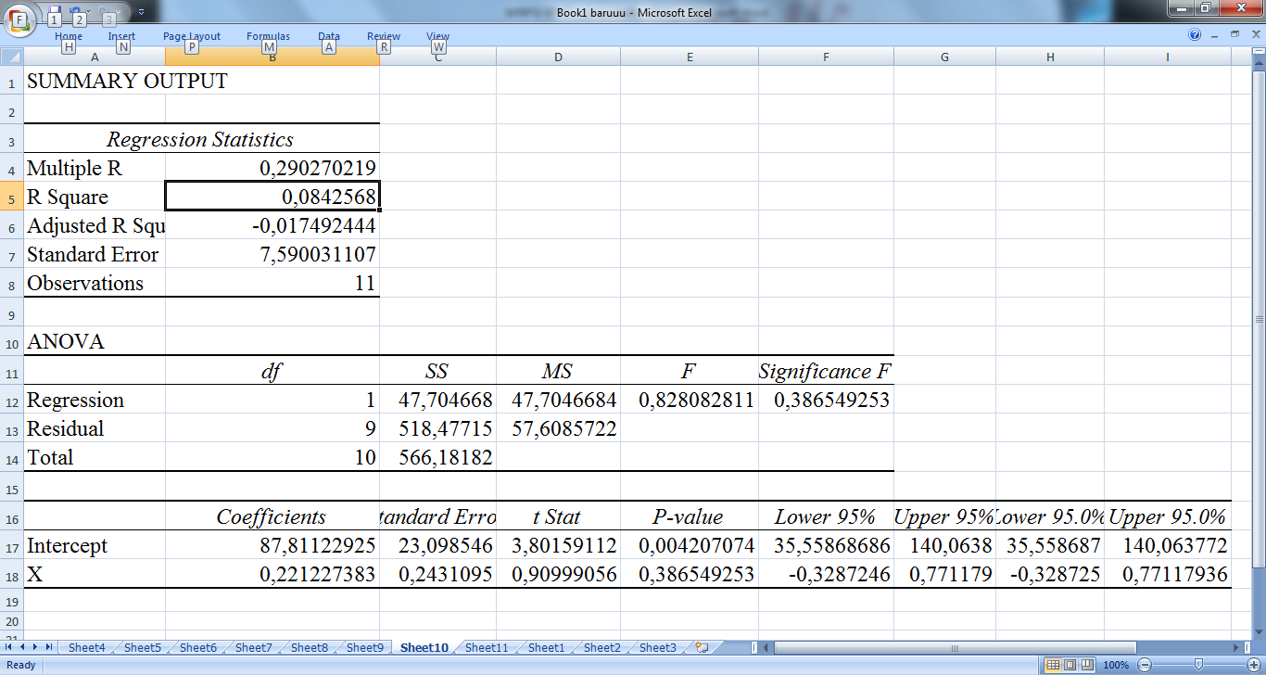

Uji Hipotesis Parameter ($β_{O}$)
Pada uji Hipotesis Parameter bertujuan untuk nilai intercept atau konstanta dalam memilikiperan yang signinfikan dalam model regresi yang terbentuk.
$H_{o}$ : Tidak terdapat pengaruh signifikan antara nilai interceptterhadap kinerja guru
$H_{a}$ : Terdapatnya pengaruh signifikan antara nilai interceptterhadap kinerja guru
Alpha : 5%
P- value : 0,0000 (mendekati 0)
Kriteria uji : H_{o} ditolak jika nilai P- value < alpha ( 0,05 )
Keputusan : H_{O} ditolak karena nilai P- value ( 0,0000) < alpha ( 0,05 )
Maka kesimpulan :
Dengan menggunakan taraf signifikansi 5% atau 0,05 sampel yang memberikan bahwa terdapat pengaruh siginifikan antara nilai intercept terhadap kinerja guru.
Uji Hipotesis Parameter ($β_{1}^{x}$)
Pada hipotesis ini bertujuan untuk menguji apakah variable tersebut mempengaruhi terhadap variable yang lain.
H_{o} : Tidak mempengaruhi signifikan antara kompetensipedagogi terhadapkinerja guru
H_{a} : Terdapatnyapengaruh signifikan antara kompetensi pedagogi terhadap kinerja guru
Alpha : 0.05 ( 5%)
P – Value : 0,22 ( mendekati 0)
Kriteria Uji : H_{o} ditolak jika nilai P –Value < Alpha ( 0,05)
Keputusan : H_{o} ditolak karena nilai P- Value (0,22) < Alpha ( 0,05 )
Kesimpulan : Dengan menggunakan taraf signifikansi 5% bahwa terdapat pengaruh signifikan antara kompetensi pedagogi terhadap kinerja guru.

Lampiran 15
Koefisien Determinan
Cara mencari koefisien determinan pada kompetensi pedagogi dan kinerja guru adalah sebagai berikut :
- Mencari koefisien kolerasi ( r)
= Pearson(B3:B14,C3:C14)
= 0,21021391 atau 0,21
- Mencari koefisien determinanasi (D)
D = $R^{2}$ X100%
= 0,21021391 ^2 X100%
= 4,418988792 atau 4,41
Hasil koefisien determinan yang diperoleh ditunjukkan pada tabel 4.12 dibawahini menujukan koefisien determinasi kompetensi pedagogi dengan kinerja guru.

